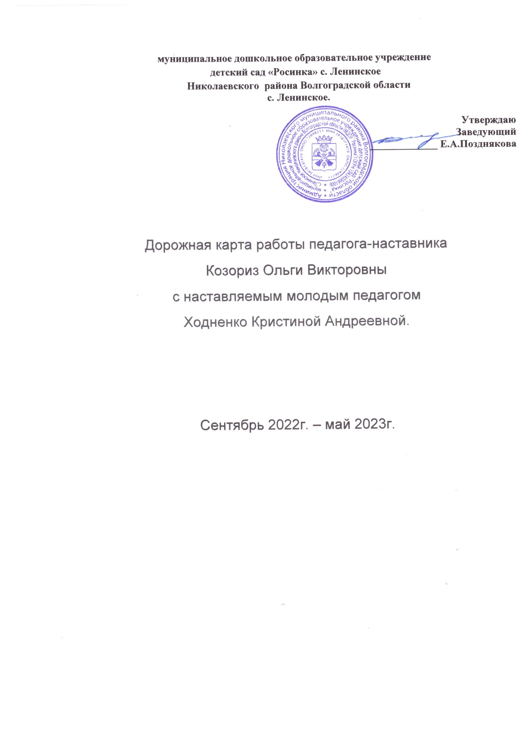

Цель: создание организационно-методических условий для успешной адаптации молодого специалиста в условиях ДОУ.
Задачи:
-помочь адаптироваться молодому специалисту в коллективе;
-определить уровень профессиональной подготовки;
-выявить затруднения в педагогической практике и оказать методическую помощь;
-создать условия для развития профессиональных навыков молодого специалиста, в том числе навыков применения различных средств, форм обучения и воспитания, психологии общения с дошкольниками и их родителями;
-развивать потребности у молодого специалиста к самообразованию и профессиональному самосовершенствованию.
Содержание деятельности:
1. Диагностика затруднений молодого специалиста и выбор форм оказания помощи на основе анализа его потребностей.
2. Посещение занятий молодого специалиста и взаимопосещение.
3. Планирование и анализ деятельности.
4. Помощь молодому специалисту в повышении эффективности организации учебно-воспитательной работы, в том числе работы с родителями.
5. Ознакомление с основными направлениями и формами активизации познавательно-исследовательской, речевой, художественно-эстетической, физической деятельности и развития социально-коммуникативных навыков у дошкольников.
6. Создание условий для совершенствования педагогического мастерства молодого специалиста.
7. Демонстрация опыта успешной педагогической деятельности опытными педагогами.
8. Организация мониторинга эффективности деятельности.
Ожидаемые результаты:
-успешная адаптации начинающего педагога в ДОУ;
-активизации практических, индивидуальных, самостоятельных навыков у молодого специалиста;
-повышение профессиональной компетентности молодого специалиста в вопросах педагогики и психологии;
-обеспечение непрерывного совершенствования качества образовательно-воспитательной работы с дошкольниками и их родителями;
-совершенствование методов работы по развитию творческой и самостоятельной деятельности дошкольников;
-использование в работе молодого специалиста инновационных педагогических технологий.

Содержание работы
Формы проведения
Сроки
-собеседование и ознакомление с ДОУ, его традициями, правилами внутреннего распорядка;
-помощь в изучении федерального закона «Об образовании», ФГОС ДО, СанПиН и других нормативов для ДОУ;
-диагностика умений и навыков молодого специалиста;
-выбор темы по самообразованию.
Консультация наставника, ответы на интересующие вопросы
Наблюдение

Сентябрь
-оказание помощи в организации качественной работы с документацией;
-изучение программы учреждения, участие в составлении перспективного и календарно-тематического планов, плана по самообразованию;
-консультация «Как вести документацию в группе»
Консультация по запросу, оказание помощи.

Октябрь
-изучение методики проведения НОД;
-совместная разработка конспектов НОД;
-эффективное использование дидактического материала в работе.
Посещение молодым специалистом НОД и режимных моментов у наставника.

Ноябрь
-включение молодого специалиста в работу по ФГОС;
-самостоятельное составление конспекта и проведение непосредственной
образовательной деятельности молодым специалистом.
Посещение наставником НОД и режимных моментов молодого специалиста
Обсуждение-анализ

Декабрь
-анализ педагогических ситуаций, стилей
педагогического общения с детьми;
-организация самостоятельной деятельности детей;
-основные проблемы в педагогической деятельности молодого специалиста;
-использование современных технологий в образовательно-воспитательном процессе;
-использование в работе проектов.
Дискуссия на тему
«Трудная ситуация в работе с воспитанниками. Как найти выход?» Консультация, помощь наставника.

Январь
-изучение и внедрение здоровьесберегающих технологий, использование ИКТ, проектов в образовательно-воспитательном процессе;
-подготовка краткосрочных проектов «Защитники Отечества», «Милая мама моя».
Консультация,
планирование, обмен опытом, помощь наставника.

Февраль
-нетрадиционные формы взаимодействия с родителями (законными представителями);
-участие молодого специалиста в подготовке консультаций для родителей;
-подготовка и проведение праздников и развлечений.
Консультация и помощь наставника, участие молодого педагога в разработке материалов для родителей.

Март
-самостоятельная организация и руководство творческими играми воспитанников;
Консультация наставника, наблюдение за ходом
совместной игровой деятельности молодого специалиста и детей.

Апрель
-знакомство с мониторингом, изучение методик проведения и обследование воспитанников.
-составление отчетов наставника и молодого специалиста.
Консультации и ответы на интересующие вопросы.
Самоанализ молодого специалиста.

Май
-планирование воспитательных мероприятий: игры, прогулки, развлечения;
-ежедневное планирование образовательно-воспитательной деятельности в летний период в соответствии с требованиями ФГОС ДО.
Консультация и
презентация

